Das folgende Modell zeigt ein weiteres Modell für eine Simulation mit Gabelstaplern:

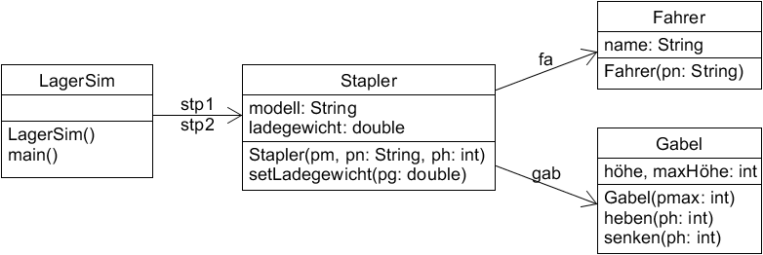
Zu den Attributen:
- Jeder Stapler hat ein Modell, z.B. „Linde“ oder „Caterpillar“.
Außerdem wird das Gewicht (in kg) des aktuell gehobenen Gegenstands gespeichert.
- Jedes Stapler-Objekt hat darüberhinaus ein Fahrer-Objekt mit dem Namen des Fahrers, und die Gabel wird durch ein eigenständiges Objekt dargestellt. Die Gabel hat ein Attribut für die maximale Höhe (z.B. 250 cm) und die aktuelle Höhe, in der sich die Gabel gerade befindet.

Zu den Methoden:
- Der Name eines Fahrers wird durch den Konstruktor der Klasse Fahrer gesetzt, d.h. bei Erzeugung eines Objekts dieser Klasse.
- Ebenso wird die maximale Höhe der Gabel eines Staplers durch den Konstruktor der Klasse Gabel gesetzt. Die aktuelle Höhe ändert sich durch die Methoden heben() und senken(), jeweils entsprechend des Parameters.
- Bei Erzeugung eines Stapler-Objekts setzt der Konstruktor das Modell über den Parameter pm. Er erzeugt außerdem das zum Stapler gehörige Fahrer- und Gabel-Objekt, wobei der Name des Fahrers über den Parameter pn und die maximale Höhe der Gabel über den Parameter ph angegeben werden.
Das aktuelle Ladegewicht wird von der Methode setLadegewicht() gesetzt.
- Der Konstruktor der Hauptklasse LagerSim erzeugt die beiden Stapler-Objekte.
Die main-Methode kann in diesem einfachen Beispiel nicht sonderlich viel machen, außer beiden Staplern je ein Ladegewicht zuweisen.

Aufgabe

- Nutze die bereitgestellte BlueJ-Vorlage.
Implementiere zuerst die Klassen Fahrer und Gabel. Anschließend implementiere die Klasse Stapler, und zuletzt die Klasse LagerSim. Für die einzelnen Parameter denke dir Werte aus.

- Zeichne ein Objektdiagramm der Situation am Ende der main-Methode entsprechend deines Quellcodes.

Autor: Christian Pothmann – cpothmann.de
Freigegeben unter CC BY-NC-SA 4.0, März 2021

